Załącznik nr 1

WYMAGANIA EKSPLOATACYJNO-TECHNICZE

Karton z tektury falistej 800x400x500

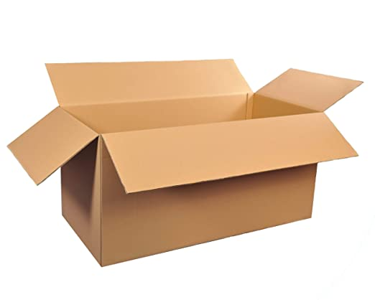

Zdjęcie przykładowe

Dane techniczne:
- Szerokość: 790-810 mmm; Głębokość; 400-410 mm; Wysokość: 490-510 mm;
- Pojemność około 125-135l;
- Karton wykonany z tektury falistej 3-warstwowej, klapowy
- Kolor szary,
- Gramatura 500-520 gr/m2
- Szare pudełko klapowe do samodzielnego składania

